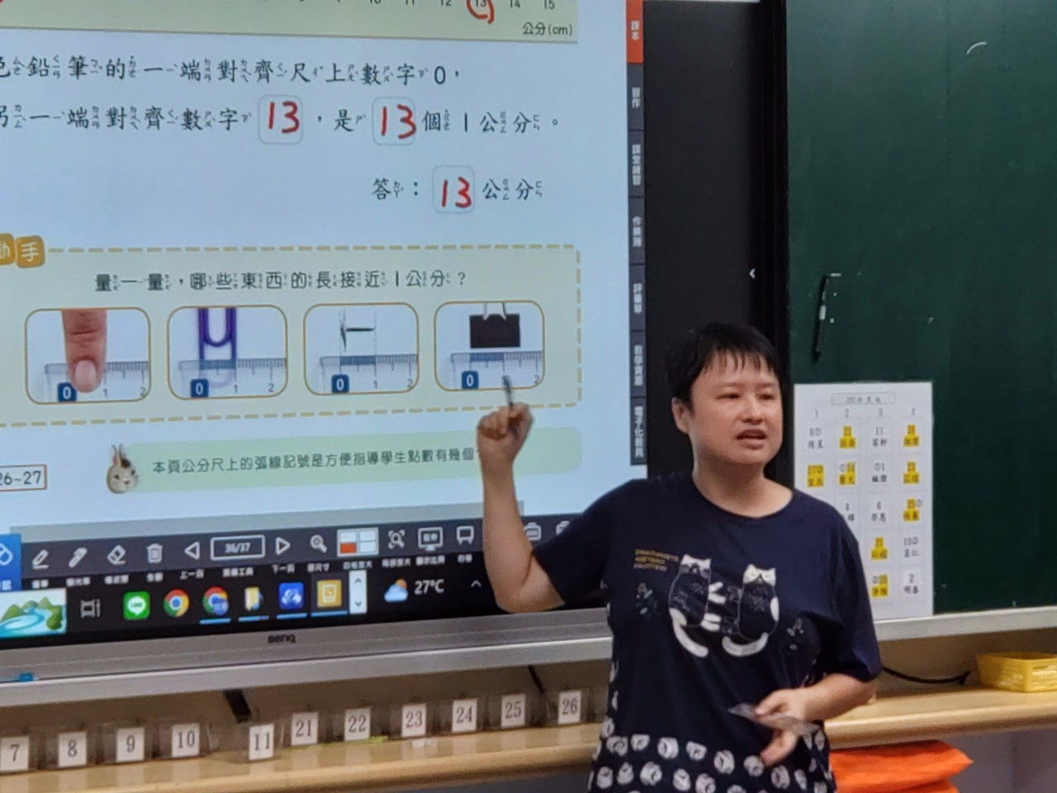
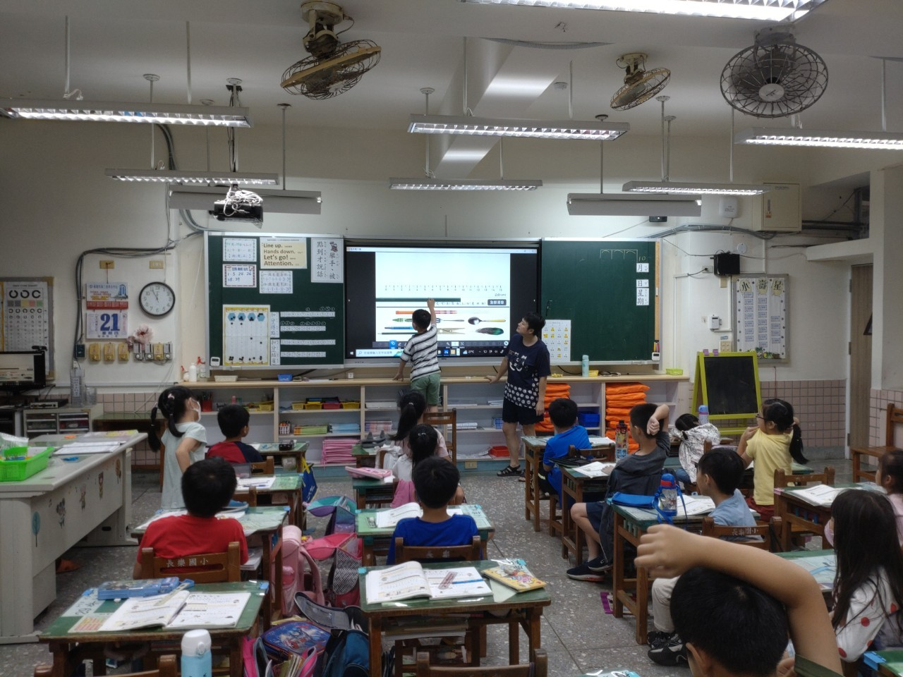
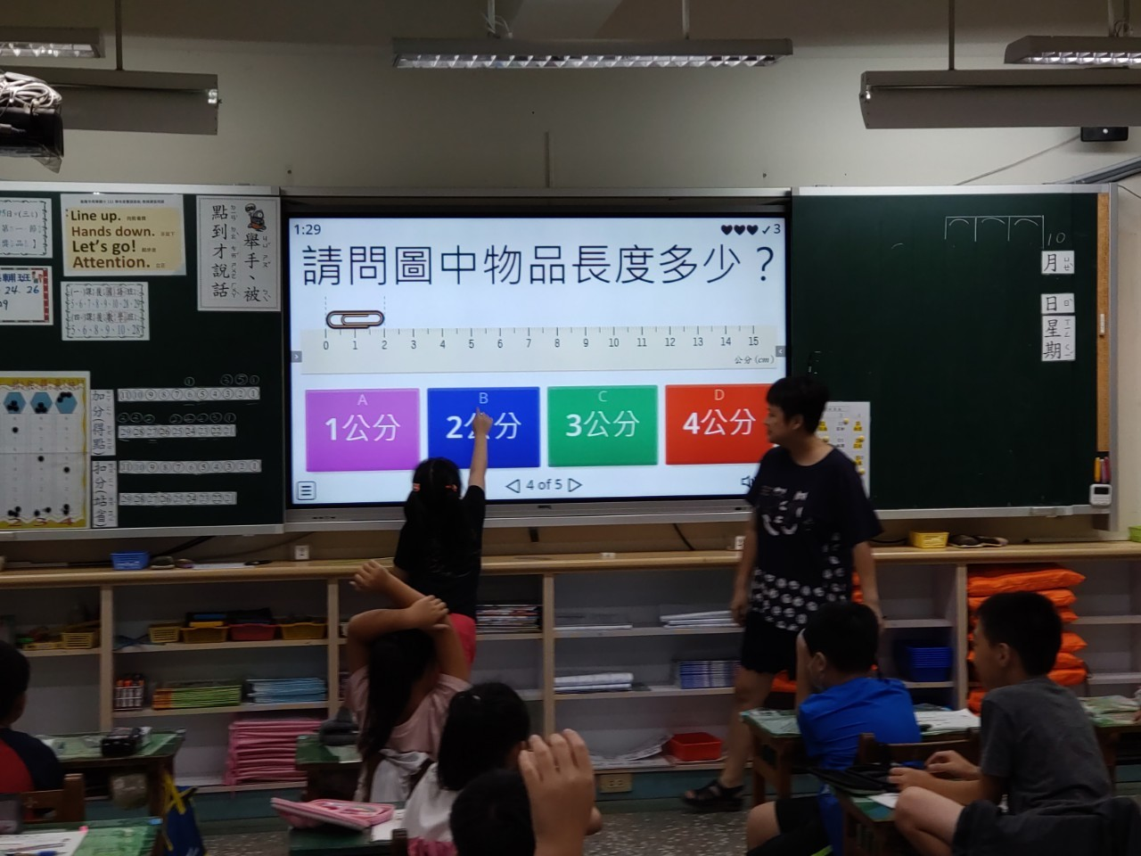
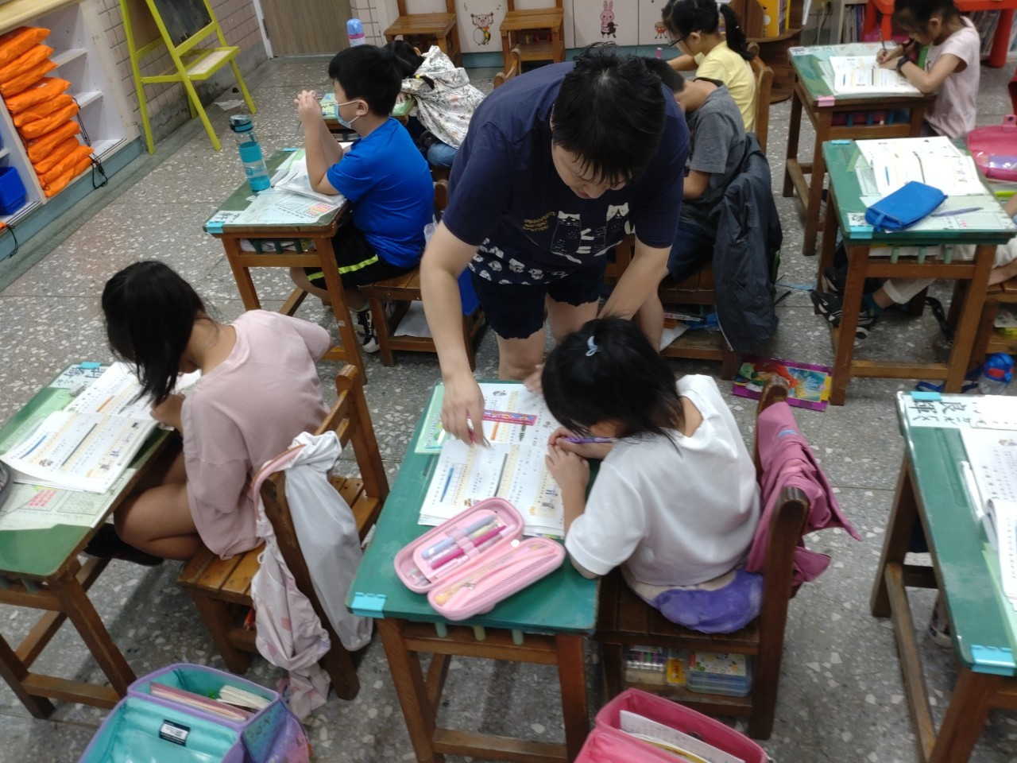
- 112年10月4日(三)上午第四節數學課觀課。

◎辦理新生報到，協助家長填資料、
- 學生答對電子書中的互動補充後，上台點答。
- 學生上台示範如何用公分尺量物品長度。
- 老師行間巡視學生的操作是否正確，及時指導。

